Kính thưa quí bạn
Hôm nay xin đến cùng các bạn vài chuyện đời thường
1. Ăn nhiểu cá nhiêu hải sản có khi không tốt đâu
2. Một tictoker cho biết bị nhốt trong xe Tesla 40 phút trong nhiệt độ 110 độ F khi xe update software
3. Câu chuyện có thật về chiếc Tesla lái tự động đưa chủ xe đến bệnh viện và cứu sống ông ta
4. Góc đố vui tập thể dục
HCD 12-Apr-2024
Nếu các bạn không thấy hình chỉ thấy cái khung trống không hình, thì nên dọc Microsoft Word attached.
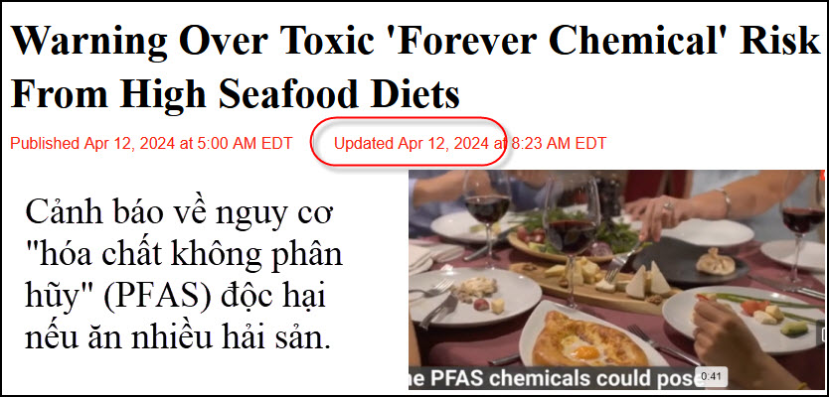
Nguồn tin và chi tiết: https://www.newsweek.com/warning-toxic-forever-chemical-risk-seafood-diet-1889465
HCD tóm tắt bản tin: (máy dịch và người dịch cả hai đểu lạng quạng như nhau)
Chúng ta thường được khuyên ăn cá và hải sản có lợi cho sức khỏe. Tuy nhiên, theo nghiên cứu mới, ăn quá nhiều cá có thể khiến chúng ta tiếp xúc với các “hóa chất độc hại mãi mãi” (toxic forever chemicals).
Đó là PFAS, viết tắt của các chất alkyl per- và polyfluorinated, là một loại hóa chất có thể được tìm thấy trong một loạt các sản phẩm hàng ngày, từ giấy vệ sinh đến bao bì thực phẩm, mỹ phẩm và chỉ nha khoa. Theo Cơ quan đăng ký chất độc và dịch bệnh Hoa Kỳ, những cái gọi là "hóa chất mãi mãi" này có thể dẫn đến tăng cholesterol trong máu và gây huyết áp cao, giảm khả năng miễn dịch, các vấn đề về sinh sản và tăng nguy cơ mắc một số bệnh ung thư.

Như tên gọi cho thấy các hóa chất này phân hủy rất chậm theo thời gian. chúng được tìm thấy trong đất, đại dương và nước trên khắp thế giới. Thật vậy, một nghiên cứu của Khảo sát Địa chất Hoa Kỳ vào năm 2023 cho thấy gần một nửa nước máy của Mỹ bị ô nhiễm bởi một số loại PFAS. (HCD: có một bài riêng vê chuyện nầy, nước máy Garden Grove California nơi đông người Việt chứa lượng PFAS gấp đôi hay ba lần lượng cho phép, sẽ bàn đến ở các email MTC sau)

Điều này có thể sẽ thay đổi sau khi chính quyền sắp đưa ra giới hạn về nồng độ PFAS trong nước uống vào thứ Tư tới. Tuy nhiên, vẫn có thể mất vài năm trước khi kết quả của các quy định này trở thành hiện thực.
-----
Hiện nay, hóa chất mãi mãi có nhiều trong các vùng nước ngọt và mặn khắp thế giới, chúng đã được thấy ở các loài cá khác nhau.
Trong một nghiên cứu mới, được công bố trên tạp chí Exposure and Health, Romano về nồng độ PFAS trong hải sản tươi sống ở New Hampshire. Nhóm nghiên cứu đã đo mức PFAS trong các mẫu: cá tuyết, haddock, tôm hùm, cá hồi, sò điệp, tôm và cá ngừ. Tôm và tôm hùm có nồng độ cao nhất, trung bình cao tới 1,74 và 3,30 nanogram trên mỗi gram thịt, tương ứng.
Các nhà nghiên cứu nói rằng một số động vật có vỏ có thể tích tụ PFAS trong thịt của chúng do thức ăn có dưới đáy biển, khi chúng ở gần bờ biển nơi có nhiểu nguồn PFAS.
Đồng tác giả Celia Chen, giáo sư sinh học tại Đại học Dartmouth, nói rằng "Cá ngừ và cá mập được biết là có chứa nồng độ thủy ngân cao, vì vậy chúng ta hạn chế ăn nhiều", "chưa kể PFAS”
"Khuyến nghị của chúng tôi không phải là không ăn hải sản – hải sản là một nguồn protein nạc và axit béo omega tuyệt vời", cô nói. "Nhưng nó cũng còn có chứa PFAS. Nên quan tâm về cách ăn uống, đặc biệt là đối với những người dễ bị tổn thương như người mang thai và trẻ em."
HCD: Hiện có hai thứ đang được quan tâm nhiều đó là PFAS và microplastic. Hai thứ nầy càng ngày càng tích lủy nhiều trong thiên nhiên. Chúng có mặt khắp nơi. Một tuần lễ lượng microplastic vào cơ thể một người nhiểu bằng 1 cái thẻ credit card
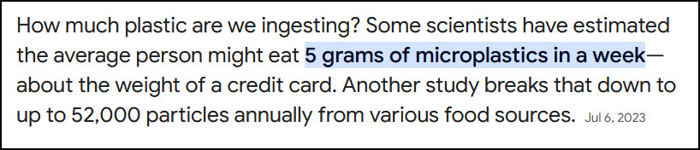
-----oo0oo-----

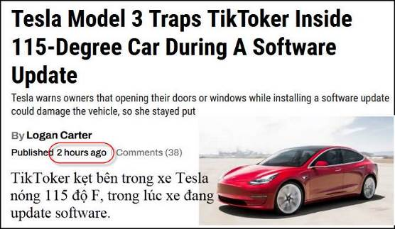
Nguồn tin và chi tiết: https://jalopnik.com/a-tiktoker-got-trapped-inside-her-115-degree-tesla-mode-1851404777
HCD tóm tắt bản tin :
Cô Brianna Janel một TikToker đã bị nhốt bên trong Tesla Model 3 trong 40 phút dưới ánh mặt trời nóng bức trong khi nó đang update software. Cô đã có hơn 10.7 triệu lượt người xem về chuyện nầy chỉ trong một ngày. Brianna Janel đã thực sự tuân theo các quy tắc do Tesla đặt ra.
Theo hướng dẫn sử dụng của Tesla, “Các chức năng của xe, bao gồm một số hệ thống an toàn và mở hoặc đóng cửa ra vào hoặc cửa sổ, có thể bị hạn chế hoặc vô hiệu hóa khi update software và bạn có thể làm hư xe”. Janel đã để ý đến cảnh báo của Tesla nên không cố gắng mở cửa hoặc xuống kính sợ làm hư xe nên cô bị mắc kẹt bên trong.

Tesla mở cửa hay xuống kiếng bằng điện, nếu xe không có điện thì mở bằng “đòn bẩy dây cáp” cũng được. Nhưng Tesla cảnh báo không nên sử dụng thường xuyện, chỉ nên sử dụng khi xe không có điện. Janel cho biết là cô không muốn mạo hiểm làm hư xe, và cô cảm thấy tự tin rằng cô có thể chịu được cái nóng.

Trái ngược với những cảnh báo trên của Tesla, hãng Lucid Motors yêu cầu phải ra khỏi xe trước khi update software bắt đầu, và Lucid Air nói rằng chủ xe sẽ không thể khóa hoặc mở khóa cửa trong khi update.

Janel cho biết chiếc xe của cô ước tính việc update sẽ chỉ mất 24 phút, nhưng thực sự mất 40 phút, đủ dài để nội thất xe của cô đạt 115 độ. Trong một video tiếp theo, chú thích của cô nói rằng cô sợ làm hư xe nếu cô mở cửa ra ngoài. Cô nói đã có chiếc Tesla nầy sáu năm qua, và cô cho biết cô sẽ tiếp tục dùng chiếc xe trong nhiều năm tới, bất chấp kinh nghiệm này.

Tesla cần phải yêu cầu tất cả mọi người ra khỏi xe trước khi bắt đầu update software, đặc biệt là vào mùa hè với nhiệt độ cao. Nếu ai đó sống ở Phoenix, Arizona hoặc Las Vegas, Nevada trong xe nhiệt độ cao rất nguy hiểm.
HCD: Xe Tesla chỉ update software khi chủ xe cho phép. Nó đếm ngược khoảng 2 phút mới bắt đầu updtae. Thường người ta update vào ban đêm, khi không cần đi đâu.
-----oo0oo-----

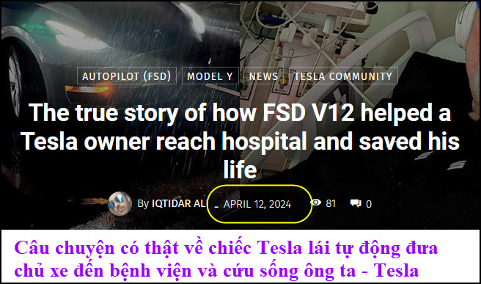
Nguồn tin và chi tiết: https://www.teslaoracle.com/2024/04/12/the-true-story-of-how-fsd-v12-helped-a-tesla-owner-reach-hospital-and-saved-his-life/

HCD tóm tắt bản tin:
Câu chuyện có thật về chiếc Tesla lái tự động đưa chủ xe đến bệnh viện và cứu sống ông ta - Tesla Oracle
Một chủ Tesla Model Y ở Asheville, NC đã chia sẻ kinh nghiệm tuyệt vời về cách chiếc Tesla tự lái hoàn toàn (FSD version 12) đã đưa anh ấy đến phòng Cưu Cấp (emergency của bịnh viện) ngay lập tức.
Maxpaul Franklin đã viết một bài đăng trên X (Twitter) giải thích cách Tesla Full Self Driving (FSD V12) đã đưa anh đến bệnh viện cách nhà gần 13 miles. Maxpaul bị một cơn đau tim nhẹ kèm theo tình trạng mất nước nghiêm trọng và mức đường huyết là 670.
Mặc dù Max đang có tại nhà các chiếc xe sang trọng của Porsche, BMW, Acura và Cadillac - anh ấy quyết định nên chọn chiếc Tesla Model Y được lắp đặt FSD V12.
Max giải thích cách Tesla FSD V12 chở anh đến bệnh viện như sau:
Không còn thời gian nữa, tôi đã chọn chiếc Tesla Model Y vì nó “Tự lái hoàn toàn” bằng một cú nhấn đơn giản vào cần lái. Tôi không cần làm bất gì, chiếc xe đã khéo léo chạy một đoạn đường dài 13 dặm từ nhà tôi đến Phòng Cấp cứu VA, tôi cho nó tự động đậu khi đến nơi để tôi có thể tìm kiếm sự chăm sóc y khoa ngay lập tức.
HCD: Ông nầy nói vậy chớ thật sự thì phải vô địa chỉ nơi cần đến, nếu địa chỉ nầy đã vô 1 lần rồi thì nó sẽ hiện ra trên màn ảnh và chỉ cần chạm tay vào. Hoặc ổng nhìn trên bản đồ và chấm tay vào nơi cần đến.
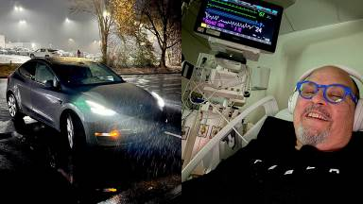
Điều thú vị là cả tài khoản chính thức của công ty X của Tesla và Elon Musk đều đăng lại câu chuyện nầy giúp câu chuyện được đến với hàng triệu người dùng X.
Tesla đã bắt đầu cho tất cả chủ Tesla ở Mỹ và Canada dùng thử miễn phí một tháng FSD v12. Maxpaul Franklin đã nhận được bản cập nhật Tự lái hoàn toàn (Được giám sát) vào ngày 1 tháng 4 (Thứ Hai tuần trước) nhờ vậy anh ấy có thể chạy đến bệnh viện.
Tuy nhiên, chia sẻ chính thức về câu chuyện của Musk và chiếc Tesla đã khiến cộng đồng “đam mê Tesla” bị chia rẻ. Một nhóm cho rằng việc hãng Tesla chính thức xác nhận một câu chuyện như vậy sẽ gây hại cho hãng. Điều này có thể dẫn đến sự gia tăng theo cấp số nhân các vụ kiện chống lại công ty.
Trong khi nhóm còn lại thìn ca ngợi những thành tựu vượt trội của Tesla trong lĩnh vực phát triển trí tuệ nhân tạo của software tự lái FSD. Tesla chở chủ xe tới bệnh viện là câu chuyện chưa từng có. Đối với nhóm này, tương lai gần xe chạy mình ên có thể cứu sống chủ nhân của chúng.
Hiện Tesla FSD vẫn là hệ thống lái bán tự động Cấp 2 (tự chạy mình ên ở Cấp 5), Tesla không nên khuyến khích mọi người sử dụng nó cho những trường hợp cấp cứu y tế như vậy. Tuy nhiên, nhóm thứ 2 đang đánh giá cao Elon Musk và Tesla vì đã cho họ cảm nhận được một cái nhìn thoáng qua về tương lai tuyệt vời của những chiếc xe tự lái.
James Locke chủ xe Tesla lâu năm đã viết :
Tôi tin rằng Tesla FSD vẫn được coi là hệ thống tự chạy Cấp 2. Điều này có nghĩa là, mặc dù có những khả năng tiên tiến nhưng nó vẫn đòi hỏi người lái giám sát liên tục. Các cảnh báo trên màn ảnh xe rất rõ ràng, tay đặt trên vô lăng và mắt nhìn đường, ngay cả khi FSD đang hoạt động.
Quảng cáo những câu chuyện không tiết lộ trong đó FSD (Được giám sát) được sử dụng trong những tình huống không mong muốn, có thể vô tình gợi ý rằng công nghệ này đã sẵn sàng để xử lý các nhiệm vụ quan trọng một cách độc lập.
Hãy cho chúng tôi biết bạn đứng về phía nào trong cuộc thảo luận về Xe tự lái hoàn toàn của Tesla này trong phần bình luận bên dưới.
HCD: Xe hơi rồi đây cũng phải tiến tới chuyện tự chạy mình ên. Mọi nổ lực d0ang nhắm tới xe chở hàng hóa chạy xuyên qua các tiểu bang







